Sommario
Informazioni base
Progettazione Back-end (alternativa a Firebase)
Overview
APIs
Communication Protocols
MongoDB
Progettazione Front-end
Overview
Schermata Iniziale
Schermata svolgimento test

Requisiti progetto: Quiz app

Informazioni base
L’idea è sviluppare un servizio di quiz, inizialmente destinato agli studenti di Diritto Pubblico all’Università degli studi dell’Insubria. Il servizio dovrà comunque essere espandibile e riutilizzabile in diverse situazioni.

Gli studenti di diritto pubblico avranno la possibilità di scegliere tra due tipologie di quiz:

- Simulazione pre-esame, 30 domande
- Sessione di addestramento, 60 domande

Il sottoinsieme di domande presentate all’utente devono essere scelte in modo pseudo-randomico ad ogni volta. Alla fine di ogni test l’app restituisce un resoconto contenente le domande/risposte sbagliate. Infine deve essere presente una sezione contenente lo storico dell’utente: numero di quiz svolti, quando sono stati svolti i quiz e il numero di errori per argomento.

Il servizio di quiz sarà fruibile da app Android, app iOS e browser.

Il documento contenente le domande di diritto pubblico strutturato come segue:
“La Costituzione di uno Stato è|una fonte del diritto|un manifesto politico|sia una fonte del diritto sia un manifesto politico|nessuna delle precedenti affermazioni è corretta|3|1|...
I numeri finali indicano rispettivamente la domanda corretta e il capitolo di appartenenza. Essendo state fornite in un semplice documento di testo, sarà necessario trasformarlo in un documento JSON scrivendo uno script dedicato all’operazione.

Progettazione Back-end (alternativa a Firebase)

Overview
Per creare un singolo metodo di accesso ai dati, disponibile per ogni tipologia di client (iOS, Android e browser) è possibile affidarsi ad una architettura REST di microservizi. L’idea è quella di creare un server RESTful che permetta l’accesso ad un database, attraverso l’esposizione di risorse URI.
Ad esempio:

http:dominio.it/quizApp/users/:id → dati dell’utente richiesto (JSON file)

L’ interazione architetturale può essere riassunta come:

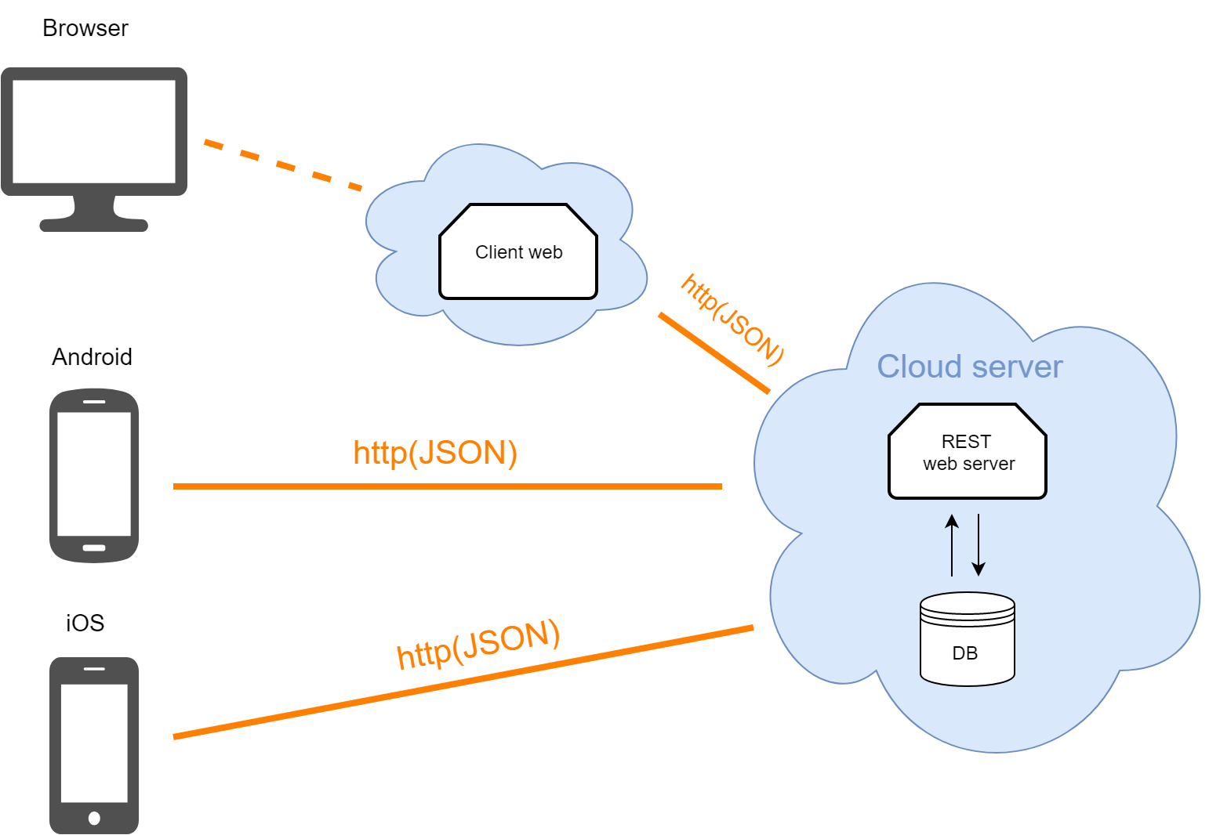

Le comunicazioni del protocollo REST sono tutte asincrone e non bloccanti, garantendo grande scalabilità. (dimostrato dall’utilizzo di internet negli anni).
Le tecnologie individuate per lo sviluppo sono il framework expressJS e MongoDB:
https://expressjs.com https://www.mongodb.com

Alcuni link utili per la sicurezza:

http://www.passportjs.org https://expressjs.com/it/advanced/best-practice-security.html

APIs
Le risorse esposte dalle API:
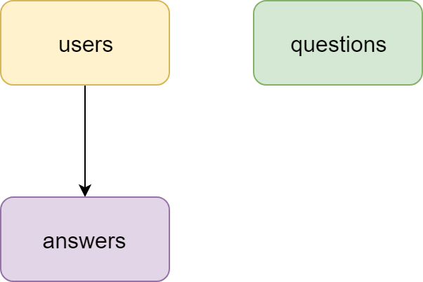

Dominio: http://api.beaverstudio.it/

Method | HTTPs request | Return
oAuth2.0 (google) | GET ...quiz/users/auth/google | JWT token
oAuth2.0 (facebook) | GET ..quiz/users/auth/facebook | JWT token

Method | HTTPs request | Return
GetQuestions | GET ..quiz/questions/?id_quiz=’id’&n_questions=n | JSON file

Method | HTTPs request | Return
reply | POST ..quiz/answers/reply | JSON file
GetStats | GET ..quiz/answers/stats/?id_user=’id’&id_quiz=’id’ | JSON file

Tutti i dati verranno scambiati attraverso la rete in formato JSON, così da permettere una veloce e facile integrazione con mongoDB. L’autorizzazione delle varie operazioni non avverrà tramite http sessions e cookies ma con JWT - json webToken, rilasciati agli utenti al momento dell’autenticazione.
I token dovranno essere inseriti come Bearer authentication header richiesta successiva all’autenticazione, o il server genererà un messaggio 401 - Unauthorized.

Communication Protocols
Sequenza svolgimento quiz:
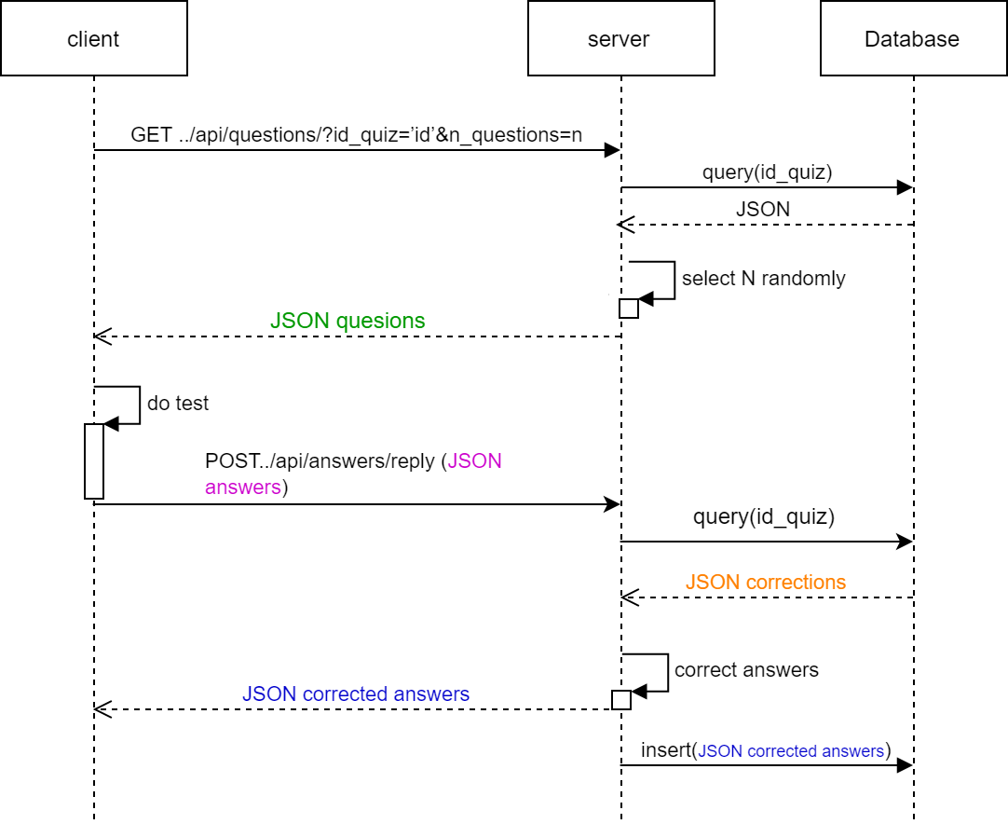
Il database restituisce un JSON questions, con il seguente formato:
{
"_id": "5d455edf505faa8f016571a8",
"id_quiz": "DIRITTO_PUBBLICO_INSUBRIA",
"author": "Prof. Giuseppe D'Elia",
"istitution": "Università degli Studi dell'Insubria",
"degree": "Economia and Management",
"course": "Diritto Pubblico",
"questions": [ {
"question_id": 87,
"question": "I Ministri sono responsabili",
"answerA": "collegialmente degli atti del Consiglio dei Ministri e individualmente degli atti dei loro dicasteri",
"answerB": "solo, individualmente, degli atti dei loro dicasteri",
"answerC": "solo, collegialmente, degli atti del Consiglio dei Ministri",
"answerD": "nessuna delle precedenti affermazioni è corretta",
"chapter": 5
}, . . . ]
}

Il client dovrà semplicemente creare un JSON answers, sostituendo l’array questions con un array chiamato answers e aggiungendo ad ogni oggetto un campo “answer” : numbero_risposta , ad esempio:

{
"id_quiz": "DIRITTO_PUBBLICO_INSUBRIA",
"id_user": "112534958576402580752",
"time_to_complete": 272,
"date": "01-08-2019",
"answers": [ {
"question_id": 87,
"question": "I Ministri sono responsabili",
"answerA": "collegialmente degli atti del Consiglio dei Ministri e individualmente degli atti dei loro dicasteri",
"answerB": "solo, individualmente, degli atti dei loro dicasteri",
"answerC": "solo, collegialmente, degli atti del Consiglio dei Ministri",
"answerD": "nessuna delle precedenti affermazioni è corretta",
"answer": 3,
"chapter": 5
}, . . . ]
}

Una volta inviata la risposta al server, questo provvederà ad eseguirne la correzione, inviarle come feedback e salvare i risultati nel database.
Un formato d’esempio di un JSON corrected answers:

{
"id_quiz": "DIRITTO_PUBBLICO_INSUBRIA",
"id_user": "112534958576402580752",
"time_to_complete": 272,
"date": "01-08-2019",
"answers": [
{
"question_id": 180,
"question": "La proprietà privata può essere limitata",
"answerA": "solo dalla legge",
"answerB": "allo scopo di assicurarne la funzione sociale",
"answerC": "allo scopo di renderla accessibile a tutti",
"answerD": "tutte le precedenti affermazioni sono corrette",
"answer": 3,
"chapter": 10,
"correct_answer": 4,
"correct": false
}, …
}

Sequenza di autenticazione:
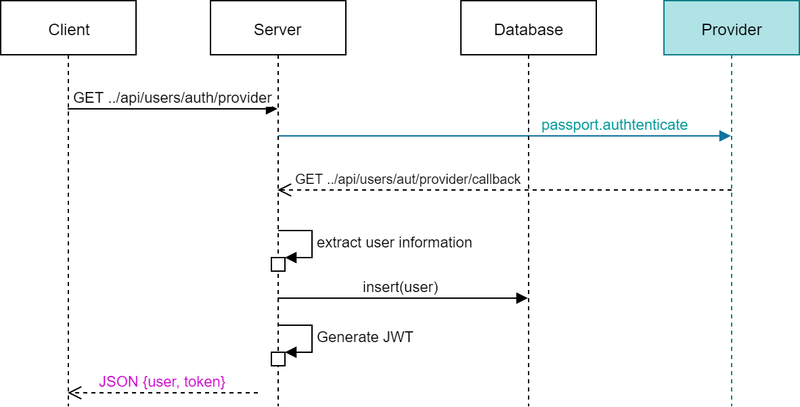

Esempio:

{
"user": {
"provider": "Google",
"provider_id": "115763052952147772405",
"name": "Dario Bertolino"
},
"jwt_token” : "eyJhbGciOiJIU..." }
}

Sequenza richiesta statistiche:
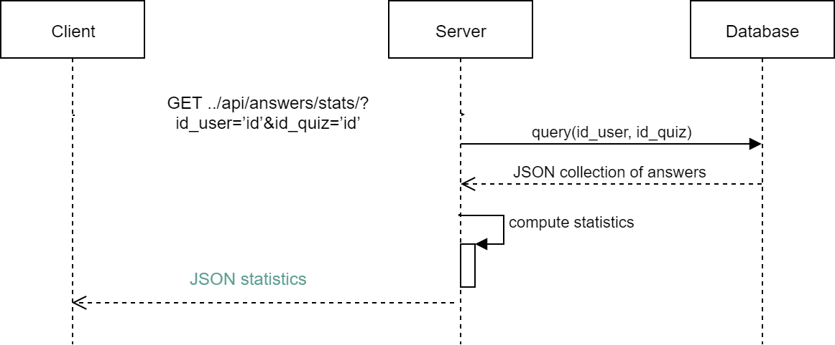
Esempio:

{
"total_time": 1324,
"avg_time": 234,
"total_answers": 150,
"total_correct_answers": 123,
}

MongoDB
Il database conterrà 4 diverse collezioni:

- users,
tutti i documenti contenenti le informazioni legate ai singoli utenti.

- questions,
tutti i documenti contenenti i quiz che e possibile svolgere. Inizialmente sarà presente solamente il documento “DIRITTO_PUBBLICO_INSUBRIA”.

- answers,
tutti i documenti contenenti le risposte dei singoli quiz svolti, ora/giorno di svolgimento, id utente.

- corrections,
tutti i documenti contenenti le risposte dei singoli quiz svolti, ora/giorno di svolgimento, id utente.

- logs,
tutti i documenti di log relativi all’attività del server.

Progettazione Front-end

Overview

Schermata Iniziale
Meglio farla progettazione front-end con disegni e mock-up?
almeno definiamo un’idea che può essere ricreata poi con qualsiasi tecnologia, al di là dei dettagli di implementazione

UPDATE: su draw.io ci sono di default tutti i componenti delle interfacce android, bootstrap, iOS.

- bottone “guida”
- seleziona “test”
- nuova activity “Seleziona Test” con recyclerview la quale è collegata alla selezione delle “specifiche del test”
- test selezionato

Activity “Seleziona Test”
- barra ricerca
- recyclerview (ordine da definire)

Activity “Specifiche Test”
- seleziona tipologia test(es. esercitazione, pre esame)

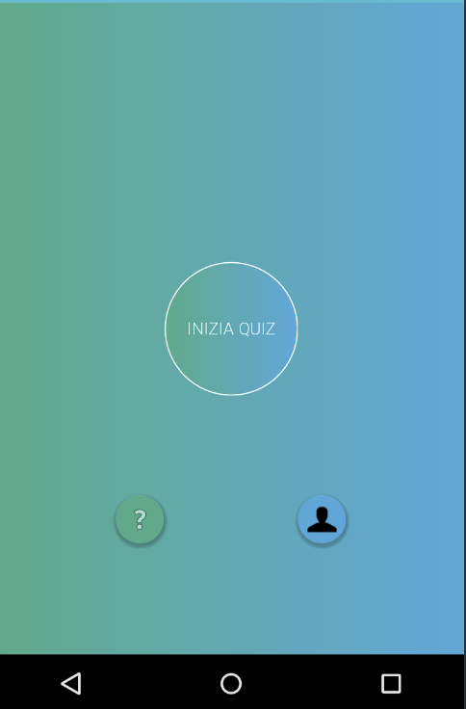

Schermata svolgimento test
Meglio fare la progettazione front-end con disegni e mock-up?
almeno definiamo un’idea che può essere ricreata poi con qualsiasi tecnologia, al di là dei dettagli di implementazione

UPDATE: su draw.io ci sono di default tutti i componenti delle interfacce android, bootstrap, iOS.

L’interfaccia che riguarda il test è suddivisa in 3 zone:

Fascia superiore
- Numero di domanda
- Tempo trascorso (se il quiz è a tempo)
- Flag indicante il contrassegno (se la domanda è stata contrassegnata)

Fascia centrale
- domanda
- risposte tra cui l’utente sceglie selezionando/de-selezionando “tappando” la/le risposta/e desiderate.

comandi di tipo “swipe” per controllare il quiz:
- Swipe left/right: utilizzato per muoversi tra le domande (precedente/successiva)
- Swipe dall’alto al basso: toggle di contrassegno, abilita/disabilita il flag di contrassegno
- Swipe basso ad alto: permette di passare ad una visuale dove è possibile visionare tutte le domande del quiz (in formato casella numerica) e permetta un facile spostamento tra di esse con un semplice tocco sulla casella. Inoltre, ogni casella avrà un color code in base allo stato attuale della domanda:
  - Bianco/grigio: domanda non ancora affrontata
  - Rossa: domanda contrassegnata
  - Verde: domanda con risposta già inserita

  - Da questo “sub-menu” è possibile anche selezionare l’opzione “termina tentativo” che permette di passare alla correzione

  - Raggiunta l’ultima domanda, lo swipe per passare alla successiva triggera la conferma di consegna per passare alla correzione.

Fascia inferiore

- progress bar che indica l’avanzamento del quiz.
- Pulsante di back di android: Nel caso venga premuto il pulsante “indietro” del sistema android l’utente riceverà un prompt che richiede la conferma di chiusura del tentativo.

Conferma di consegna/correzione
Questa activity richiede all’utente di confermare la consegna e gli/le segnala eventuali domande senza risposta.

Esiti Risposte
La schermata relativa alla correzione è suddivisa in due parti:

- Schermata Macroscopica, questa schermata è una lista scorrevole composta da tutte le domande evidenziate da un background colorato in base alla correttezza della risposta data (rossa per gli errori, verde per quelle corrette). Con un tap su una qualsiasi di queste domande permette di passare alla schermata Microscopica
- Schermata Microscopica, questa schermata mostra nel dettaglio la domanda in questione e la risposta data dall’utente.
Nel caso di risposta sbagliata l’app permette di vedere la risposta corretta solo se il test lo consente.
- Inoltre si potrebbe sfruttare questa schermata per l’aggiunta di meta dati utili allo studio e/o una sezione per l’aggiunta di commenti da parte degli utenti.
- progress bar segnala risposta corretta in verde/rossa indicante il numero di risposte corrette/errate

Tipo questo . . .



Le domande e le risposte vanno ordinate casualmente in maniera diversa ad ogni avvio.

